Урок №5
Добрый день, дорогие учащиеся V класса и ваши родители!
В связи с последними событиями, попробуем сольфеджио заниматься дистанционно. Исходя из моих личных технических возможностей, предлагаю следующие формы работы: я письменно объясняю новый материал, вы дома, самостоятельно, его закрепляете в рабочей тетради, и высылаете фотографию мне на или почту, или в Viber, илиWhatsApp, или VK. Также обязательно дома проигрываем на фортепиано (клавиатуре), поём, следим за чистотой пения! Особое обращение к родителям! Пожалуйста, контролируйте домашние задания!
С уважением, Майя Борисовна Ермакова.
Мой адрес почты: Iermakova.maiia@mail.ru
Если от меня не будет ответа, пожалуйста, звоните, пишите на телефон, Viber, WhatsApp,VK . Мой телефон 8-919-700-46-44

Внимание!
Для выполнения данного домашнего задания мы отводим пять дней с 4 по 9 мая. В субботу, 9 мая задания на проверке!

Урок №5. Тональность си бемоль минор. Квинтовый круг бемольных тональностей. Триоли. (повторение)
Продолжаем закреплять квинтовый круг бемольных тональностей. Мажорные тональности мы с вами прошли. Приступили к минорным.
Вспоминаем: Все тональности расположены строго по интервалу чистая квинта (ч.5). Речь идёт либо о мажорных тональностях, либо о минорных. Диезные тональности расположены по квинтам вверх, бемольные - по квинтам вниз. Мы с вами прошли бемольные мажорные тональности. Сейчас приступили к минорным.
Чтобы найти тональность с одним бемолем, откладываем квинту вниз от ноты «ля». Ля минор – точка отчёта. И так получился ре минор (си бемоль при ключе). Откладываем квинту от ре, получается тональность соль минор, с двумя бемолями, откладываем квинту от соль, будет тональность до минор (3 бемоля), от до, фа минор (4 бемоля), от фа, си бемоль минор (5 бемолей). Это последняя гамма, с которой мы в этом году знакомимся!
Мы прошли три вида минора:
- Натуральный (только ключевой знак си бемоль),
- Гармонический (вверх и вниз повышается VII ступень),
- Мелодический (вверх повышаются VI и VII ступени, вниз – натуральный, знаки отменяются).

си бемоль минор
Гармонический
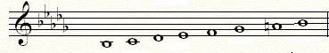
VII#

Мелодический
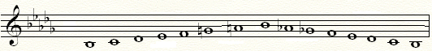
VI# VII# VII VI

! Запомните: Триоль – группа из трёх нот одинаковых длительностей, в сумме равная двум нотам тех же длительностей. Обязательно ставится цифра 3 над, или под длительностями.

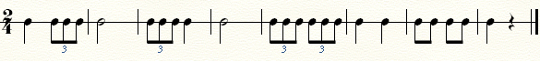
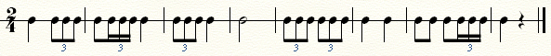
Дома похлопайте ритм со счётом.
Домашнее задание:
- Си бемоль минор кто не переписал, перепишите себе в тетрадь. Высылать не надо!
- Петь и играть три вида си бемоль минора, элементы не надо. Высылать не надо!
3. Рабочая тетрадь (прописи) стр.9. Вышлите мне на проверку.
4. Учебник «Одноголосие» №488-492 (триоль). Каждый номер поём и играем по 4 раза. Высылать не надо!
5. Учебник «Двухголосие» №127. Оба голоса играть, один петь. Высылать не надо!

